講者或評審資料
姓名 |  | 相片
學歷 |  | 相片
經歷 |  | 相片
其他事蹟 |  | 相片

活動全名
工作人員(/參加人員)簽到表暨用餐名單

活動日期：114.○. ○
用餐時間：□早餐 □中餐 □晚餐
序號 | 系級 | 學號 | 姓名 | 簽到
1
2
3
4
5
6
7
8
9
10
11
12
13
14
15

活動全名
名單類型：□保險名單 □乘車名單 □住宿名單
序號 | 系級 | 學號 | 姓名 | 簽到
1
2
3
4
5
6
7
8
9
10
11
12
13
14
15
16
17
18
19
20

獎盃領取名單

序號 | 系級 | 學號 | 姓名 | 領取獎項名稱 | 備註
1
2
3
4

活動全名
第次籌備會議/檢討會議 紀錄
- 開會時間：114..，:
- 開會地點：
- 主席及記錄：及
- 應出席人數：人
- 實際出席人數：人
- 請假人數：人
- 討論內容：

- 籌備活動心得：
- 本次活動新增協辦社團：
- 臨時動議：無。
- 散會： :。
活動海報「雙語化」範列
小提醒：海報、布條編製完成，先將圖檔送社團輔導員確認內容格式是否正確，再送印喔!!
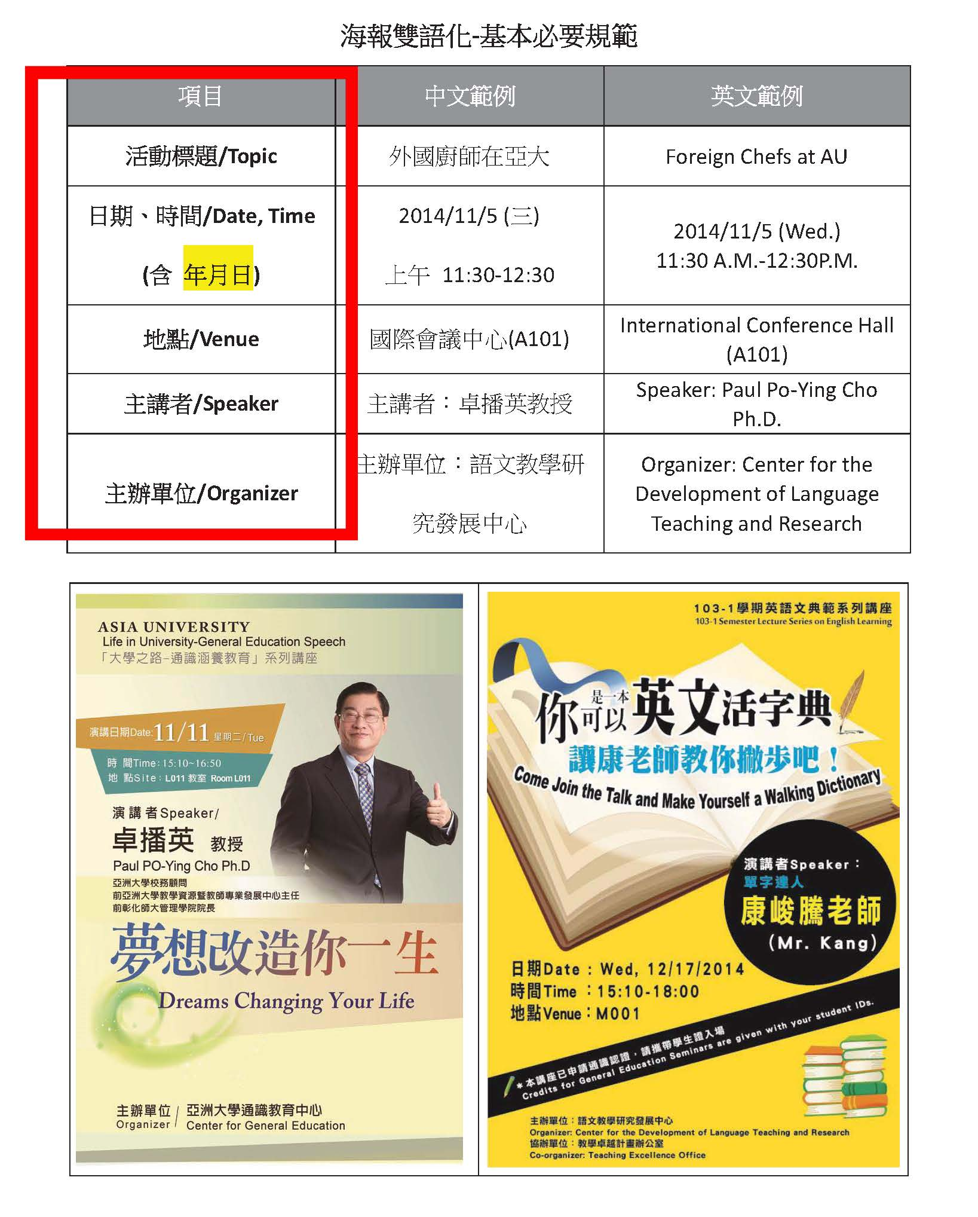
備註：雙語海報常用字辭：英譯課服組網站-社團專區-社團資訊補給站-雙語化海報範例
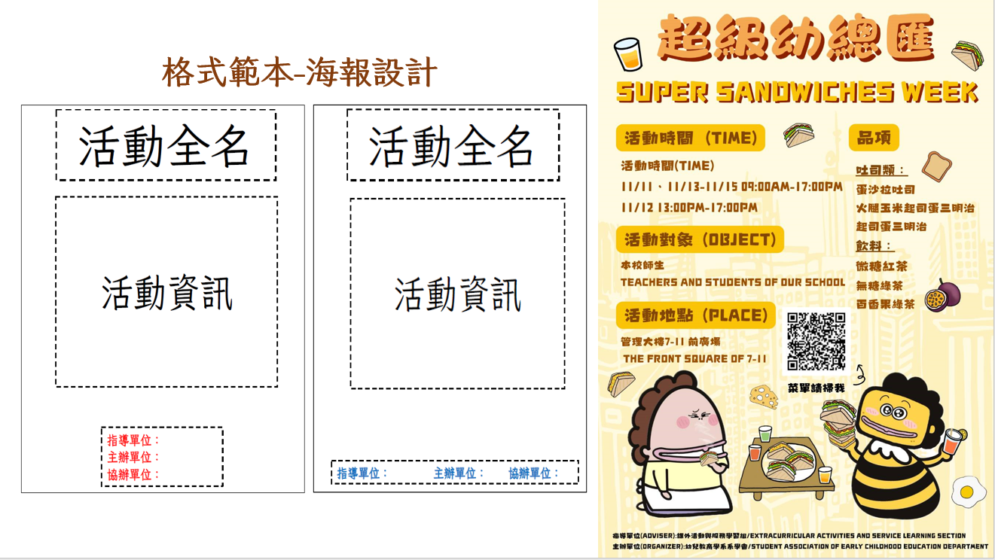

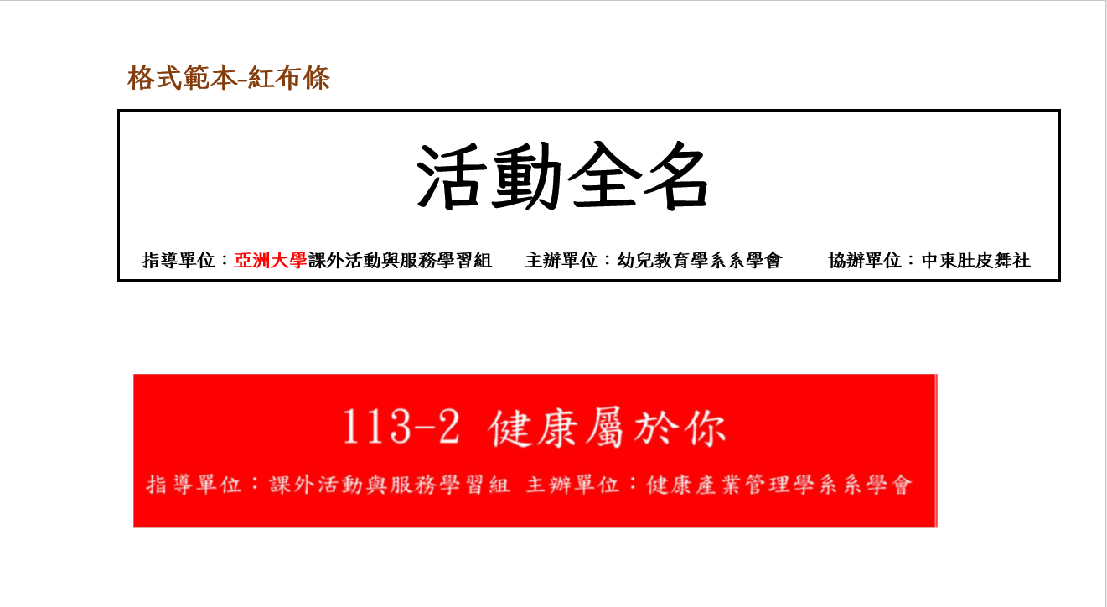

遊 覽 車 報 價 單
客戶名稱：亞洲大學  聯絡人： |  | 公司名稱：  電話：  地址：  報價人：  報價日期： 年 月 日
詳細行程 | 年 月 日星期 |  | 起訖時間：
詳細行程 | 車型： |  | 車資：
詳細行程 | ____年___月___日 星期____ |  | 起訖時間：
詳細行程 | 車型： |  | 車資：
其他 | □夜間加成：___________ □導覽費：__________  □假日加價：___________ □其他：____________
合計 | 元
※以上金額含5%營業稅、含過路費、司機小費及停車費。
※本公司遵循以下出車之相關規定：
- 租賃期間單一駕駛員每日最多駕車時間不得超過10小時，連續駕車4小時，至少應有30分鐘休息，休息時間如採分次實施者每次應不得少於15分鐘。但因工作具連續性或交通壅塞者，得另行調配休息時間；其最多連續駕車時間不得超過6小時，且休息須一次休滿45分鐘。連續兩個工作日之間，應有連續10小時以上休息時間。但因排班需要，得調整為連續8小時以上，一週以二次為限，並不得連續為之。
- 提供合法之營業大客車、車齡為10年以內之車輛(計算出廠日期至租用期間)，且清楚標示乘客定員、車號，車內具行車執照、一年內之檢驗及保養紀錄。隨時提供租用車輛效期內之保險證明文件以供查驗。
- 出車前提供「車輛安全檢核項目表」，註記該次活動租用車輛車號、駕駛姓名，且不得任意更換駕駛人及車輛。駕駛人一年內沒有重大違規及肇事紀錄。
- 車輛已裝置具有全球衛星定位功能系統設備(GPS)，並提供車輛動態資訊介接至交通部公路局遊覽車動態資訊管理系統(以下簡稱動態系統)，且應提供動態系統連結、帳號及密碼。

本校制式表格-遊覽車報價單
填寫範本

表格下載處：總務處網頁-事務組-表單下載-遊覽車報價單
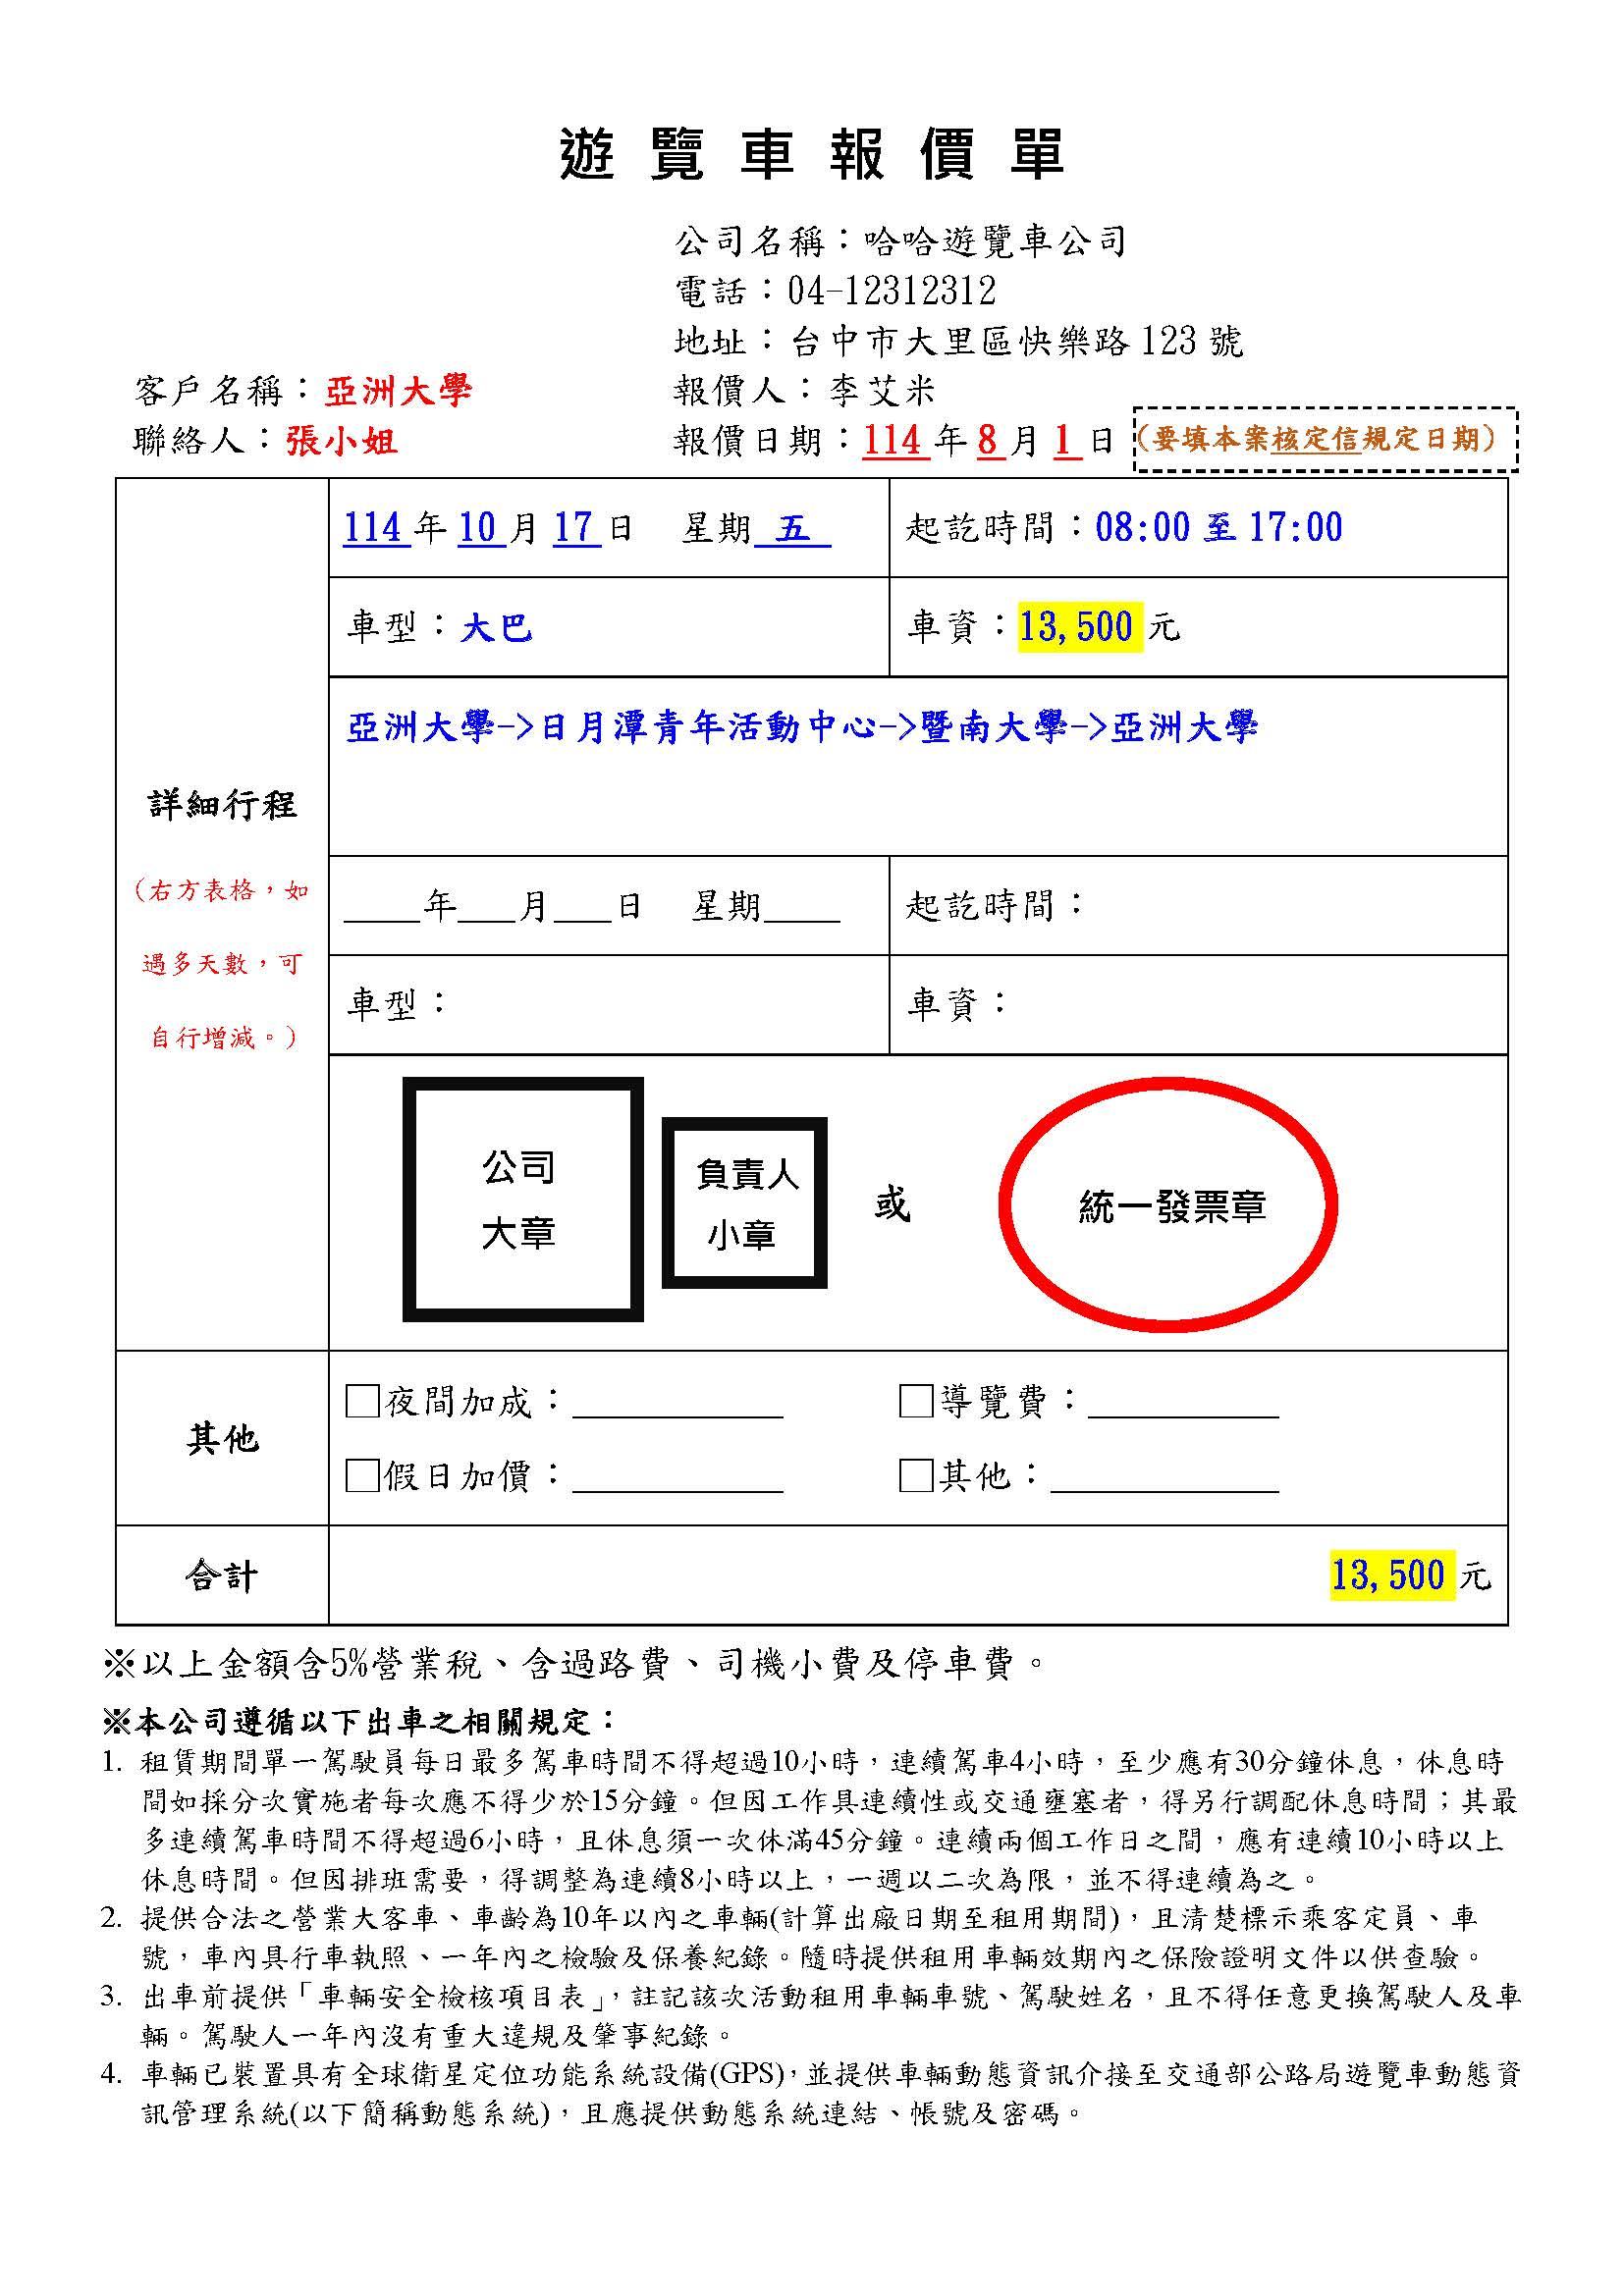

車輛安全檢核項目表

車  輛  基  本  資  料 | 車號 |  |  | 出廠年份 | 年 月
車  輛  基  本  資  料 | 合格定檢紀錄 | □車輛無逾期檢驗 |  | 下次定檢日期 | 年 月 日
車  輛  基  本  資  料 | 強制汽車青任保險證號 |  |  | 有效期限 | 年 月 日
車  輛  基  本  資  料 | 乘客責任險證號 |  |  | 有效期限 | 年 月 日
駕  駛  人  資料 | 駕駛人姓名 |  |  | 駕照號碼
駕  駛  人  資料 | □一年內無重大違規或重大肇事紀錄  (係指無違反道路交通管理處罰條例相關規定被吊扣駕照紀錄之情事)
車輛安全資料 | 安全門 |  | □可徒手開啟 □標示及使用說明清楚
車輛安全資料 | 安全門通道 |  | □無座椅、無蓋板 □保持暢通，無堆放物品
車輛安全資料 | 滅火器 |  | □至少 2 具，前後各一具 □有效期限： 年 月 日
車輛安全資料 | 車窗擊破器 |  | □至少 3 具，位置明顯 □標示清楚，可徒手取用
車輛安全資料 | 駕駛室上方最前方座椅 |  | □距擋風玻璃 70 公分以上 □設有欄杆或保護板
車輛安全資料 | 行李箱 |  | □未設置座椅或臥舖
車輛安全資料 | 輪胎胎紋 |  | □未磨損至任一胎面磨耗指示點 □膠皮無脫落
車輛安全及輔助系統 | 底盤(必要項目) |  | 須使用可適性打造遊覽車之底盤所打造之遊覽車
車輛安全及輔助系統 | 車輛裝置  先進駕駛輔助系統(至少一種) |  | □車道防偏移警示系統 LDWS  □車前防撞警示系統 FCWS 或緊急煞車輔助系統 AEBS  □疲勞偵測系統 DSM
車輛安全及輔助系統 | 車輛裝置  行車視野輔助系統(至少一種) |  | □合於車輛安全檢測基準規定之行車視野輔助系統  □左右兩側視野鏡頭及可顯示車身兩側影像之車內螢幕  □於車輛右側裝設一個外部近側視鏡，並於車輛右前側裝設雷達警示系統  □可顯示車輛四周影像之環景顯示系統
車輛安全及輔助系統 | 車輛裝置具有全球衛星定位功能系統設備(GPS) 並可提供車輛動態資訊介接至公路主管機關遊覽車動態資訊管理系統。□有提供□系統連結□帳號□密碼

得標廠商代表簽章: | 車輛駕駛人於出發當日簽章:  檢查日期： 年 月 日
備註：
- 本表係依學校辦理校外教學活動租用車輛應行注意事項訂定。
- 一車一表。出車前務請依本表檢查、填具。
- 得標廠商原則上於校外教學活動出發前三日，填妥本表各欄位並簽章後提供予學校。
- 車輛駕駛人於校外教學活動出發前檢查合格後，於本表簽章。
- 得標廠商所提供之備援車輛及駕駛人亦需填列本表。

本校制式表格-車輛安全檢查表
填寫範本
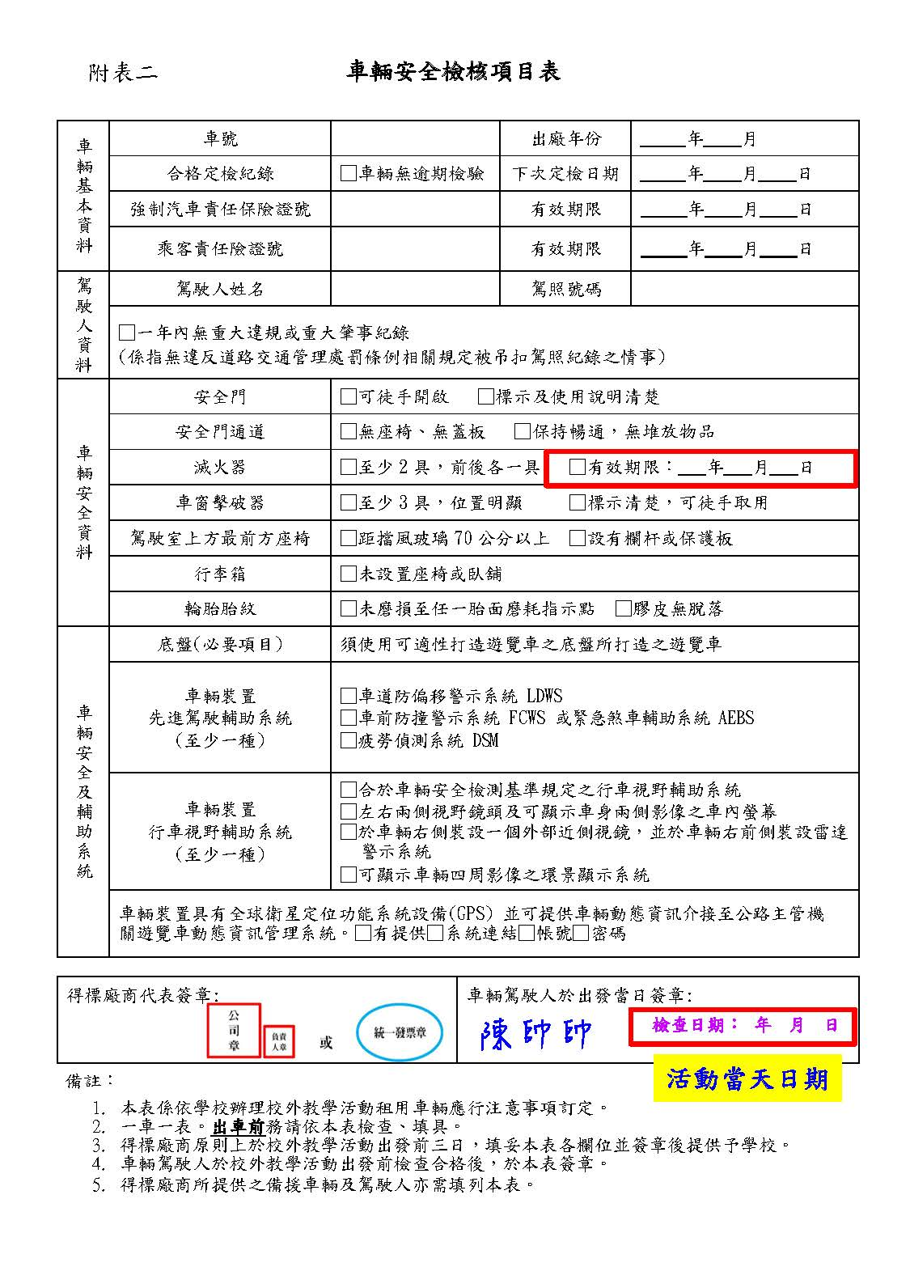
表格下載處：總務處網頁-事務組-表單下載-車輛安全檢核項目表

